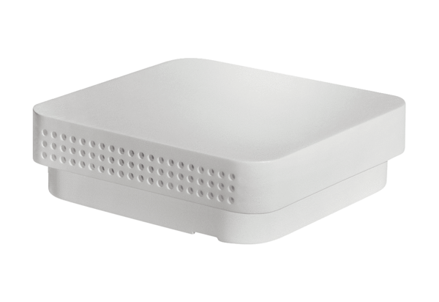Nedvesség- és hőmérsékletérzékelő FFT 30 KCsomagolási egység: 1 darabVálaszték: K
Termékszám: 0157.0121Gyártó: MAICO

